

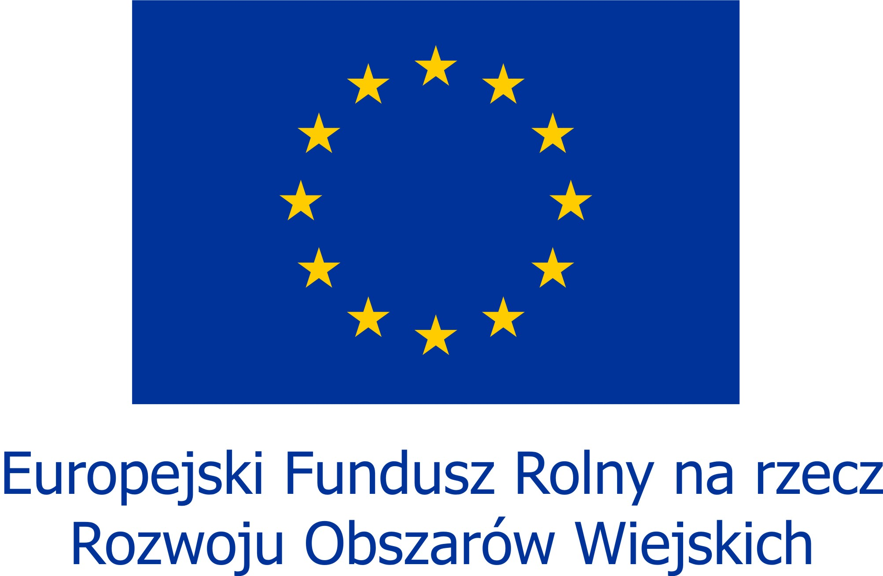


„Europejski Fundusz Rolny na Rzecz Rozwoju Obszarów Wiejskich: Europa inwestująca w obszary wiejskie”

Zał. Nr 7

Raport końcowy z realizacji grantu

w ramach poddziałania „Wsparcie na wdrażanie operacji w ramach strategii rozwoju lokalnego kierowanego przez społeczność” objętego Programem Rozwoju Obszarów Wiejskich
Organizator konkursu:

LOKALNA GRUPA DZIAŁANIA „KRAINA NAFTY”

ul. Dworska 14, 38-430 Miejsce Piastowe
NIP: 684 25 49 600; REGON: 180376694
KRS: 0000306953; Nr identyfikacyjny: 062901354
Tel./fax: 13 44 07 043, kom. 725 995 723
www.kraina-nafty.pl
e-mail: biuro@kraina-nafty.pl
……………………………………………………………….….  (potwierdzenie wpływu Raportu: pieczęć wpływu LGD/  data/ podpis/ nr wniosku) | Liczba załączników dołączonych do Raportu końcowego
Rodzaj płatności | Pośrednia  Końcowa

- Informacje dotyczące Grantobiorcy
1. Imię i nazwisko lub
Nazwa Grantobiorcy *
(lub nazwa podmiotu/instytucji reprezentującej Grantobiorcę)
2. Numer identyfikacyjny
nadany zgodnie z ustawą z dn. 18 grudnia 2013 r. o krajowym systemie ewidencji producentów i gospodarstw rolnych
3. Adres miejsca zamieszkania/siedziby/oddziału
4. Adres do korespondencji
(jeśli inny niż wyżej)
5. Adres e-mail
6. Strona WWW
7. Telefon kontaktowy
8. Osoby upoważnione do reprezentowania, zgodnie z dokumentem rejestrowym | 8.1. Imię i Nazwisko |  | 8.2. Funkcja
9. Osoba wskazana do kontaktu w sprawie rozliczenia grantu | 9.1. Imię i Nazwisko | 9.2.Funkcja/Stanowisko |  | 9.3.Telefon
10. Dane pełnomocnika Grantobiorcy – jeśli udzielono Pełnomocnictwa
11. Dane jednostki org. nieposiadającej os. prawnej, w imieniu której o powierzenie grantu ubiega się osoba prawna powiązana / Grupa nieformalna działająca w ramach organizacji pozarządowej lub innego uprawnionego podmiotu, której podmiot użycza osobowości prawnej
- Informacje/Sprawozdanie dotyczące zrealizowanego Grantu
1. Tytuł grantu
(z umowy na powierzenie grantu)
2. Numer umowy o powierzenie grantu
3. Data zawarcia umowy o powierzenie grantu
4. Kwota pomocy przyzna dla Grantu
5. Cel grantu
(z umowy o powierzenie grantu)
6. Okres realizacji grantu, którego dotyczy rozliczenie
(zgodnie z umową o powierzenie grantu)
7. Zwięzły opis zrealizowanego grantu uwzględniający: osiągnięte cele grantu, zrealizowane działania, osiągnięte efekty i korzyści dla społeczności lokalnej, wraz z ewentualnym uwagami dotyczącymi niezrealizowanego zakresu grantu, z podaniem przyczyn.
8.1. Wskaźniki produktu Projektu Grantowego, planowane do osiągnięcia w ramach grantu zgodnie z umową | 8.2. Wskaźniki produktu osiągnięte w ramach grantu, ze wskazaniem mierników i sposobów pomiaru wskaźników |  | 8.3. Uwagi, wyjaśnienia do odchyleń
Liczba wydarzeń/imprez  Liczba wydawnictw promujących obszar LGD  Liczba nowych lub zmodernizowanych lub doposażonych obiektów infrastruktury społecznej (turystycznej, rekreacyjnej i kulturalnej) | Liczba wydarzeń/imprez - ………….  Liczba wydawnictw promujących obszar LGD - ………….  Liczba nowych lub zmodernizowanych lub doposażonych obiektów infrastruktury społecznej (turystycznej, rekreacyjnej i kulturalnej) - ………….  Sposób pomiaru wskaźnika: …..
9.1.Wskaźniki rezultatu Projektu Grantowego, planowane do osiągnięcia w ramach grantu zgodnie z umową | 9.2. Wskaźniki rezultatu osiągnięte w ramach grantu, ze wskazaniem mierników i sposobów pomiaru wskaźników |  | 9.3. Uwagi, wyjaśnienia do odchyleń
Liczba osób objętych działaniami promocyjnymi produktów, usług i regionu  Liczba osób korzystających z obiektów infrastruktury społecznej (turystycznej, rekreacyjnej i kulturalnej  Wzrost liczby osób odwiedzających zabytki i obiekty | Liczba osób objętych działaniami promocyjnymi produktów, usług i regionu - ………….  Liczba osób korzystających z obiektów infrastruktury społecznej (turystycznej, rekreacyjnej i kulturalnej) - ………….)  Wzrost liczby osób odwiedzających zabytki i obiekty- ………….  Sposób pomiaru wskaźnika: …..
- Zestawienie poniesionych kosztów Grantu |  |  | 1 Uwagi, wyjaśnienia do odchyleń
2. Wartość całkowita poniesionych kosztów na realizację grantu
3. Wartość kosztów kwalifikowalnych
4. Wartość kosztów niekwalifikowalnych

- Plan finansowy operacji:
Wnioskowaną kwotę podaje się zaokrągloną w dół do pełnych złotych. Wnioskowana kwota nie może przekroczyć kwoty wsparcia wskazanej w umowie oraz faktycznie poniesionych i prawidłowo udokumentowanych kosztów ujętych w Raporcie.
W przypadku gdy Grantobiorca otrzymał wcześniejsze finansowanie, zobowiązany jest do jego rozliczenia
i dokonania ewentualnego zwrotu w przypadku, gdy faktycznie poniesione i prawidłowo udokumentowane koszty realizacji Grantu, są niższe niż wysokość wypłaconego wcześniejszego finansowania.
Zwrotu dokonuje się na rachunek bankowy podmiotu, który dokonał wypłaty wcześniejszego finansowania.

1. Koszty całkowite Grantu – wynikające z pkt. V kol. 11 Raportu końcowego (Suma poz. IV.2, 3, 4)
2. Koszty kwalifikowalne Grantu – wynikające z pkt. V kol. 12 Raportu końcowego
3. Koszty niekwalifikowalne Grantu
4. Dodatkowy własny wkład finansowy (opcjonalnie)
5. Wysokość przyznanej kwoty Grantu z umowy o powierzenie Grantu
6. Wnioskowana kwota Grantu
(określona w pkt. 2, jednak nie wyższa niż wskazana w pkt. 5)
w tym:  6.1. Środki w EFRROW (63,63%) |  | 6.2. krajowe środki publiczne (36,37%)
7. Kwota środków wypłaconych Wnioskodawcy w ramach wcześniejszego finansowania
8. Kwota środków pozostałych do wypłaty dla Grantobiorcy
9. Kwota zwrotu środków przez Grantobiorcę w związku
z poniesieniem niższych kosztów niż otrzymane wcześniejsze finansowanie

- Wykaz faktur lub dokumentów o równoważnej wartości dowodowej, dokumentujący poniesione koszty w ramach Grantu

Lp. | Nazwa poniesionych kosztów | Nazwa wystawcy dokumentu | NIP | Rodzaj i numer dokumentu: FV/Rachunek/ Rachunek do umowy zlecenie/ rach do umowy o dzieło | Nr księgowy | Data wystawienia | Data zapłaty/  Sposób zapłaty: P –przelew,  G – gotówka;  C – Karta | Koszt jednostkowy | Ilość | Koszt całkowity | Koszt kwalifikowalny | Wartość Podatku VAT | Uwagi, uzasadnienie do poniesionych kosztów lub odchyleń w stosunku do kosztów założonych w budżecie wniosku.
1 | 2 | 3 | 4 | 5 | 6 | 7 | 8 | 9 | 10 | 11 | 12 | 13 | 14
SUMA

- Zestawienie rzeczowo – finansowe z realizacji Grantu

- Wykaz przedkładanych załączników:

Lp. | Nazwa załącznika | Ilość  (szt.) | Potwierdza pracownik LGD przyjmujący dokumentację
1 | Raport końcowy na nośniku CD |  | Tak  Nie dotyczy  Brak do uzupełnień
2 | Faktury lub dokumenty o równoważnej wartości dowodowej, wraz z umowami z dostawcami lub wykonawcami zawierające specyfikację dostaw lub usług – kopie |  | Tak  Nie dotyczy  Brak do uzupełnienia
3 | Dowody zapłaty - kopie |  | Tak  Nie dotyczy  Brak do uzupełnienia
4 | Protokoły zdawczo-odbiorcze - kopie |  | Tak  Nie dotyczy  Brak do uzupełnienia
5 | Dokumentacja fotograficzna (wersja na nośniku CD oraz papierowa) |  | Tak  Brak do uzupełnienia
6 | Egzemplarz wydanego materiału |  | Tak  Nie dotyczy  Brak do uzupełnienia
7 | Inne załączniki (proszę wymienić jakie i wskazać ich ilość): |  | Tak  Nie dotyczy  Brak do uzupełnienia

OŚWIADCZENIA WNIOSKODAWCY

Oświadczam/y, że:
- Informacje zawarte we wniosku oraz jego załącznikach są prawdziwe i zgodne ze stanem prawnym
i faktycznym; znane mi są skutki składania fałszywych oświadczeń wynikające z art. 297 § 1 ustawy z dnia 6 czerwca 1997 r. Kodeks karny (Dz.U. Nr 88, poz. 553 z późn. zm.).
- Koszty kwalifikowalne operacji nie są współfinansowane z innych środków publicznych, zapisu nie stosuje się do przyznawania pomocy na operację realizowaną przez jednostkę sektora finansów publicznych lub organizację pozarządową w rozumieniu art. 3 ust. 2 ustawy z dnia 24 kwietnia 2003 r. o działalności pożytku publicznego i o wolontariacie (Dz.U. z 2016 r. poz. 1817 i 1948 oraz z 2017 r. poz. 60 i 573), zwaną dalej ,,organizacją pozarządową" w zakresie, w jakim nie jest to sprzeczne z art. 59 ust. 8 rozporządzenia nr 1305/2013;.
- Wnioskodawca nie podlega wykluczeniu z możliwości uzyskania wsparcia na podstawie art. 35 ust. 5 oraz ust. 6 rozporządzenia nr 640/2014.
- Wnioskodawca nie podlega zakazowi dostępu do środków publicznych, o których mowa w art. 5 ust. 3 pkt. 4 ustawy z dn. 27 sierpnia 2009 r. o finansach publicznych (Dz. U. z 2013, poz. 885, z późn. zm.), na podstawie prawomocnego orzeczenia sądu.
- Środki otrzymane w ramach wsparcia zostały wydatkowane zgodnie z umową powierzenia grantu.
- Organizacja składająca wniosek prowadzi oddzielny system rachunkowości albo korzysta z odpowiedniego kodu rachunkowego dla wszystkich transakcji związanych z realizacją operacji w ramach prowadzonych ksiąg rachunkowych albo przez prowadzenie zestawienia faktur lub równorzędnych dokumentów księgowych, w przypadku gdy podmiot nie jest zobowiązany do prowadzenia ksiąg rachunkowych na podstawie przepisów odrębnych.
- Nie wykonuję działalności gospodarczej, w tym działalności zwolnionej spod rygorów ustawy
o swobodzie działalności gospodarczej / Wykonuję działalność gospodarczą, przy czym działalność ta nie jest związana z przedmiotem działalności danej jednostki organizacyjnej*
- Zobowiązuję się do zwrotu środków, w przypadku gdy kwota faktycznie i prawidłowo poniesionych kosztów jest niższa niż kwota środków wypłaconych Grantobiorcy w ramach wcześniejszego finansowania.
- Zobowiązuje się do umożliwienia przeprowadzenia kontroli w związku z realizacją Grantu.

W związku ze złożeniem przez ………………………………………………………………………………………………………………… (nazwa organizacji)
wniosku o dotację w konkursie grantowym organizowanym przez LGD „Kraina Nafty” wyrażam zgodę na gromadzenie, przetwarzanie, przechowywanie i przekazywanie danych osobowych zawartych we wniosku, do celów związanych z jego oceną i wyborem, podpisania i realizacji umowy na powierzenie grantu, rozliczenia projektu oraz do celów sprawozdawczych i monitorujących.

Jednocześnie przyjmuję do wiadomości, że:
- administratorem zebranych danych osobowych jest LGD „Kraina Nafty” z siedzibą
w Miejscu Piastowym, ul. Dworska 14,
- podane dane osobowe będą przechowywane i przetwarzane, w związku z udziałem
w Konkursie Grantowym, o którym mowa wyżej, przez LGD „Kraina Nafty”,
- podane dane osobowe mogą zostać udostępnione innym podmiotom w celu monitoringu, sprawozdawczości i ewaluacji Konkursu Grantowego,
- podanie danych jest dobrowolne, aczkolwiek odmowa wyrażenia zgody lub cofnięcie zgody na ich przetwarzanie jest równoznaczne z brakiem możliwości uzyskania wsparcia w ramach Konkursu na Projekty Grantowe,
- Wnioskodawcy przysługuje prawo dostępu do podanych danych osobowych i ich poprawiania,
- kwota płatności z tytułu udzielonej pomocy w ramach grantu, będzie publikowana na stronie internetowej LGD.

__________________________ ___________________________________________________________
(miejscowość, data) (podpisy osób upoważnionych do reprezentacji )

* niepotrzebne skreślić

